**Task Scheduler**

Pertama masuk ke control panel pilih **administrative tool** kemudian pilih **task Scheduler**

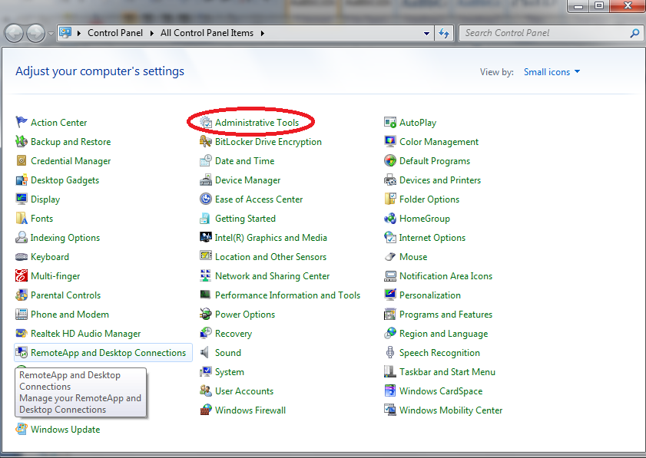

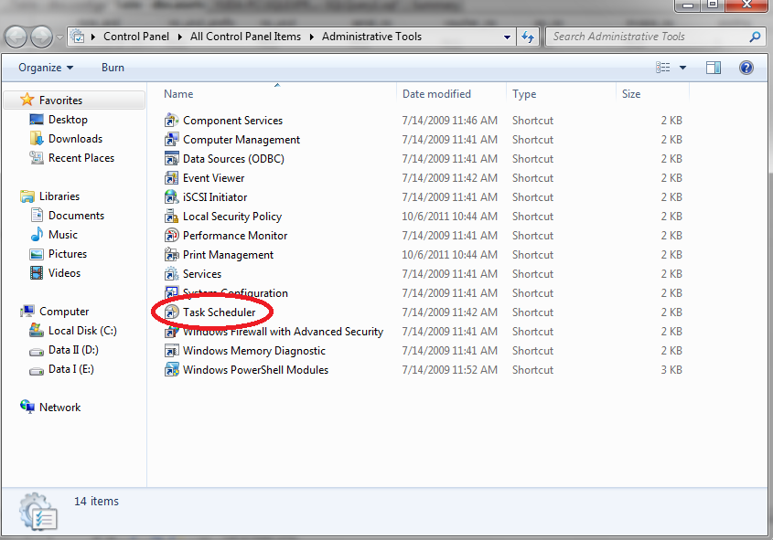

Lalu pilih **create basic task scheduler**

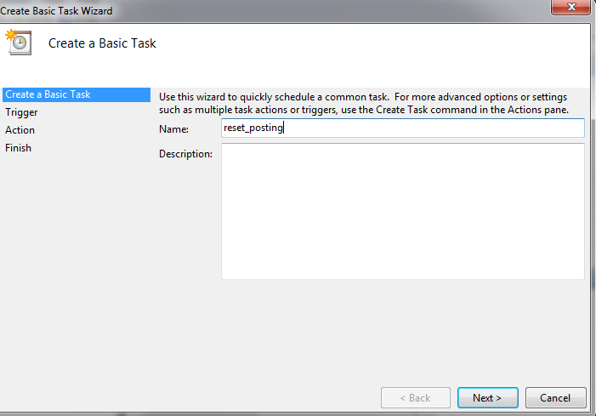

Beri nama lalu next

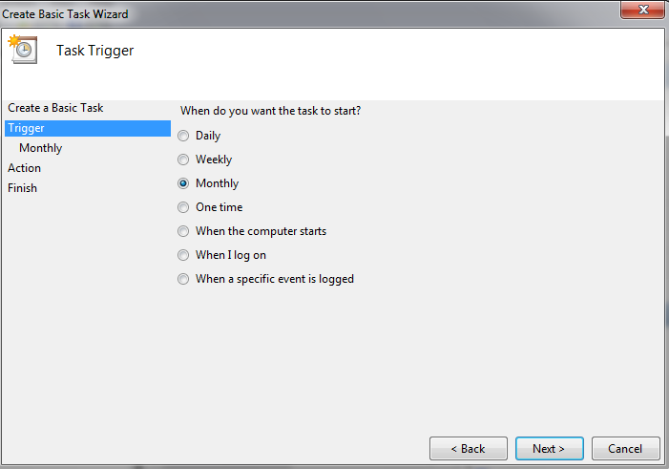

Pilih monthly dan next

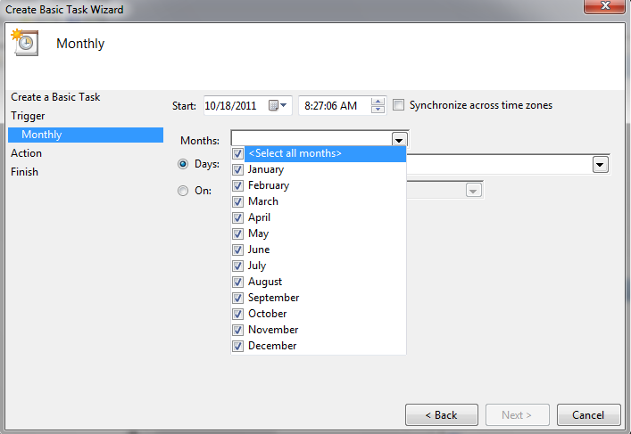

Disini di wajibkan select all month

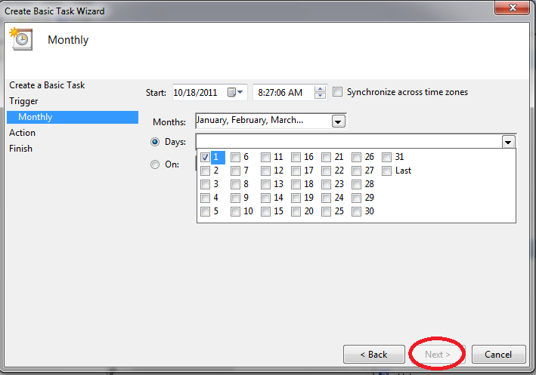

Pilih tanggal 1

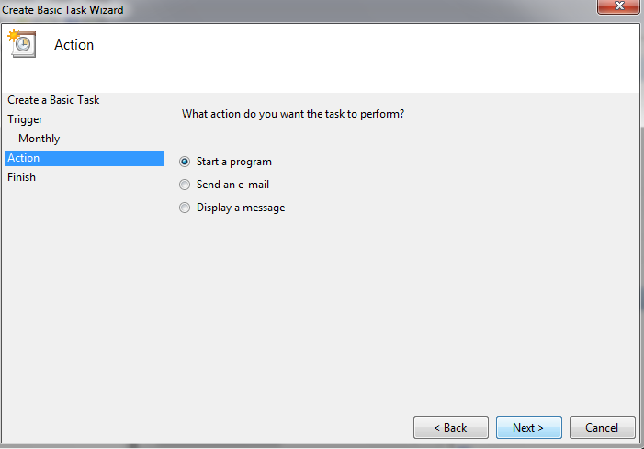

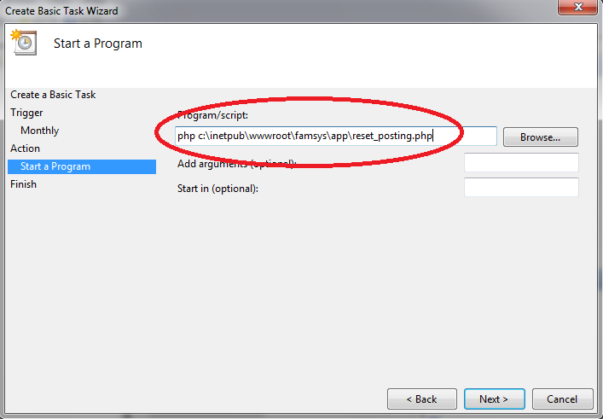

Perhatikan gambar di atas yang di lingkari garis merah disana adalah target source code untuk reset posting dan harus di awali dengan PHP

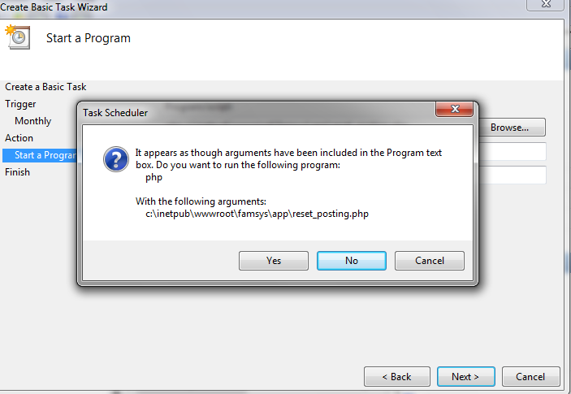

Pilih Yes

